Dasar Pemrograman 2023

**JOBSHEET 5**

**PEMILIHAN 1**

**1. Tujuan**

1. Mahasiswa mampu menyelesaikan permasalahan/studi kasus menggunakan sintaks pemilihan sederhana

2. Mahasiswa mampu menerapkan sintaks pemilihan sederhana ke dalam program Java

**2. Praktikum**

**2.1 Percobaan 1**

**Waktu Percobaan: 40 menit**

1. Perhatikan flowchart di bawah ini

Flowchart di atas digunakan untuk menentukan apakah suatu bilangan termasuk bilangan genap atau ganjil. Selanjutnya kita akan membuat program Java berdasarkan flowchart di atas.

2. Buat repository baru pada akun Github Anda, beri nama **daspro-jobsheet5** 3. Lakukan cloning repository tersebut menggunakan perintah **git clone** dari terminal 4. Buka folder repository tersebut menggunakan Visual Studio Code

5. Buat file baru **PemilihanBilangan<NoAbsen>.java**

6. Buatlah struktur dasar program java dengan fungsi main()

1 Team Teaching Dasar Pemrograman 2023 Politeknik Negeri Malang

Dasar Pemrograman 2023

7. Import library Scanner

8. Deklarasikan scanner

9. Tambahkan kode berikut ini untuk menerima inputan dari keyboard:

10. Buatlah struktur pemilihan dengan if-else untuk mengecek apakah bilangan tersebut merupakan bilangan genap atau ganjil.

11. Compile dan run program maka outputnya adalah sebagai berikut:

12. Commit dan push program Anda ke github 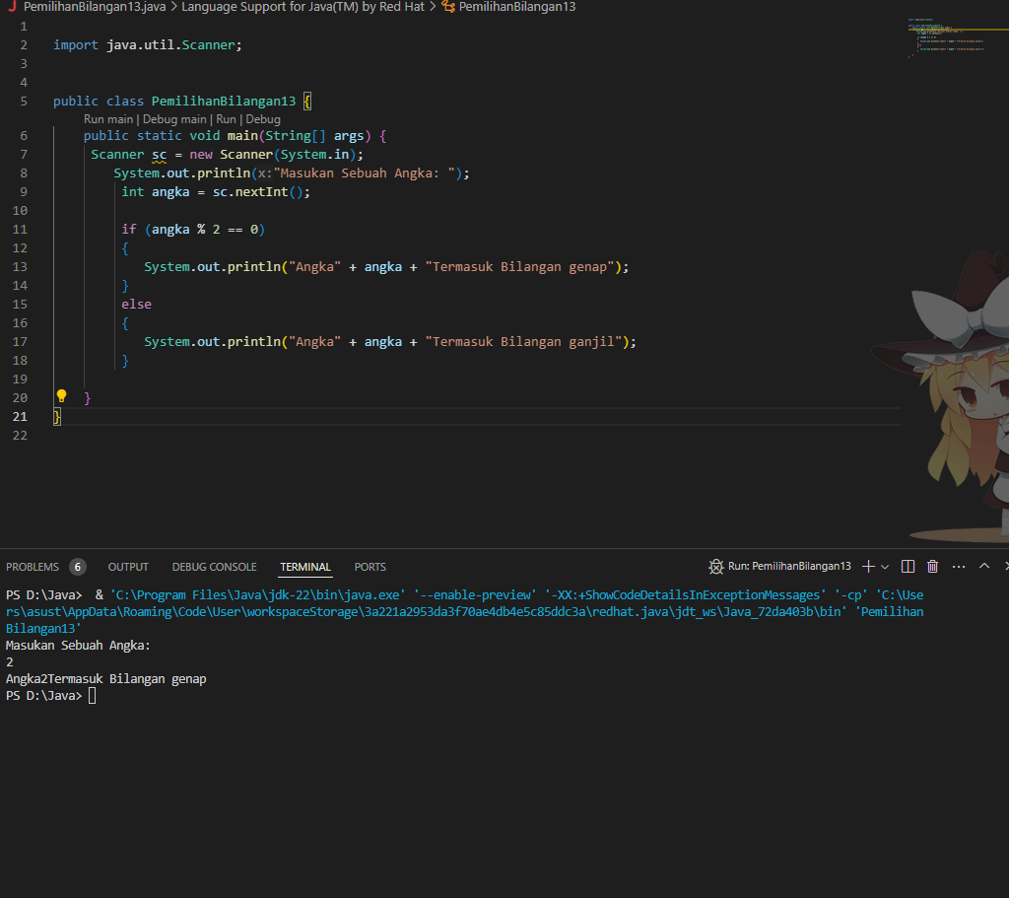

**Pertanyaan**

1. Modifikasi program di atas pada bagian struktur pemilihannya dengan memanfaatkan ternary operator 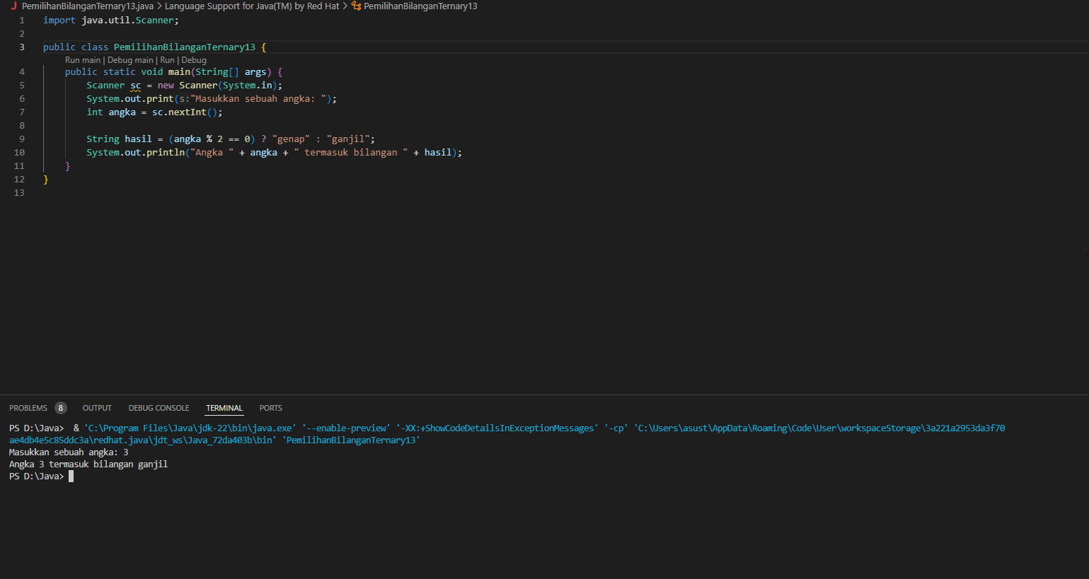

2. **Push dan commit hasil modifikasi anda ke github**

**2.2. Percobaan 2**

**Waktu Percobaan: 40 menit**

Program berikut menerima input nama hari dalam bahasa Inggris. Program akan mengategorikan apakah hari tersebut termasuk weekday, weekend, atau invalid daytype. 1. Buat file baru dengan nama **PemilihanHari<NoAbsen>**.java

2. Buatlah struktur dasar program java beserta fungsi main()

3. Import library java.util.Scanner

4. Deklarasi scanner

2 Team Teaching Dasar Pemrograman 2023 Politeknik Negeri Malang

Dasar Pemrograman 2023

5. Deklarasi variable dayName dan dayType bertipe String

6. Tuliskan perintah untuk membaca input

7. Tambahkan switch case untuk mengelompokkan tipe hari

8. Cetak hasil ke layar

9. Push dan commit ke github 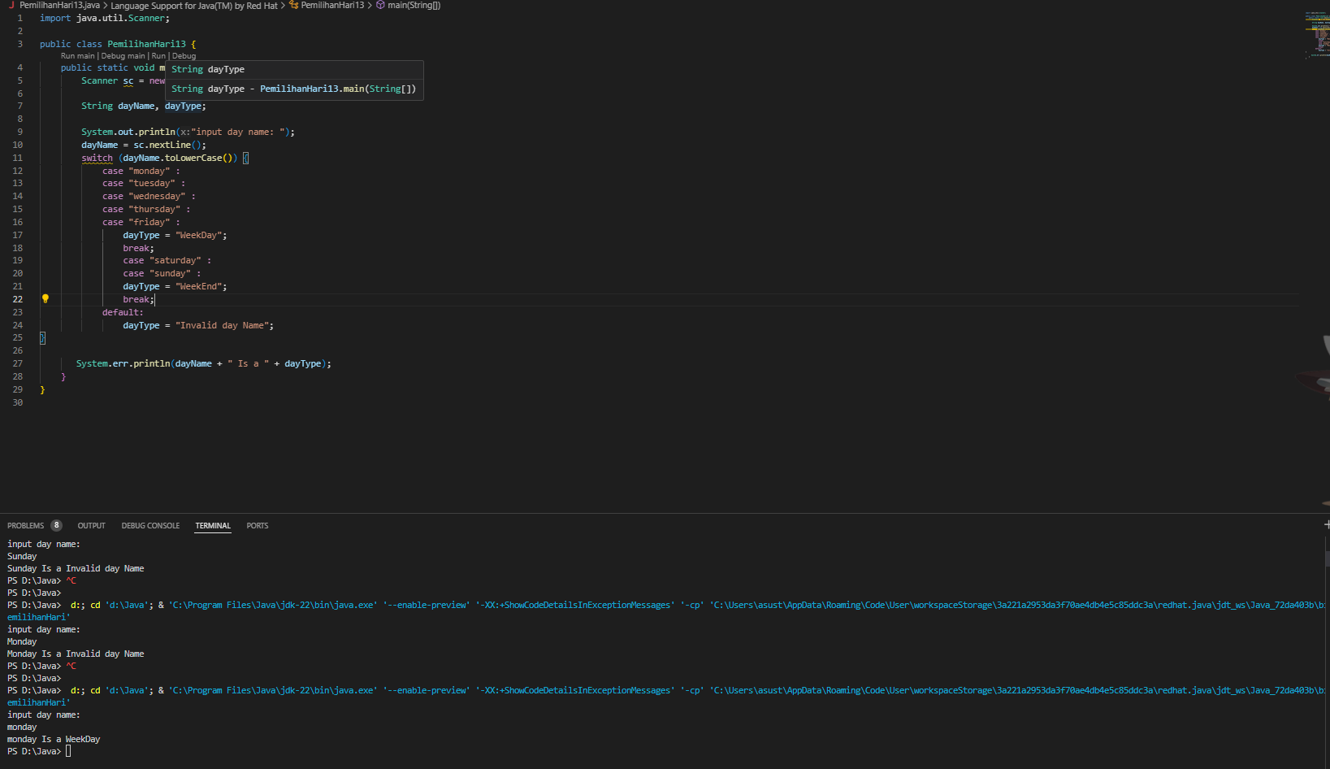

**Pertanyaan**

1. Apa fungsi dari break;?

= Untuk Menghentikan perulangan

2. Apa kegunaan dari toLowerCase()? Apa efeknya jika program tidak menggunakan toLowerCase()?

= Kegunaan toLowerCase adalah untuk Mengembalikan Nilai String yang di ubah ke huruf kecil. jika tidak ada maka nilai dari String bisa menggunakan Huruf besar dan tidak terjadi error

3. Buat program baru dengan nama **PemilihanHariDenganIf<NoAbsen>.java**. Program menerima input bilangan bulat. Jika angka 1, 2, 3, 4, 5 maka output yang ditampilkan adalah “Weekday” sedangkan untuk 6 dan 7 adalah “Weekend”. Selain angka tersebut, tampilkan “Invalid Number”

**4. Push dan commit file tersebut ke github**

3 Team Teaching Dasar Pemrograman 2023 Politeknik Negeri Malang

Dasar Pemrograman 2023 **2.3. Percobaan 3 – Studi Kasus Transaksi Kafe**

**Waktu Percobaan: 40 menit**

Di sebuah kafe, terdapat tiga item yang dijual dengan harga tetap, yaitu kopi dengan harga Rp 12.000, teh dengan harga Rp 7.000, dan coklat dengan harga Rp 20.000. Harga tersebut berlaku untuk ukuran cup S. Terdapat tambahan harga 25% untuk ukuran cup M dan 40% untuk ukuran cup L. Kasir di kafe tersebut memasukkan informasi yang terdiri dari keanggotaan pelanggan, menu yang dipilih, dan jumlah pembelian. Diskon 10% diberikan hanya jika pelanggan merupakan anggota dari kafe tersebut. Buatlah sebuah sistem kasir sederhana yang dapat menghasilkan nominal yang harus dibayar oleh pelanggan. Perhatikan identifikasi input, output, dan algoritma berikut ini:

• Input: keanggotaan, menu, jumlah, ukuran cup

• Output: nominal bayar

• Data lain: harga menu

• Algoritma:

o Input keanggotaan, menu, jumlah, dan ukuran cup

o Menentukan harga menu berdasarkan menu yang dipilih

o Menghitung total harga = harga menu * jumlah

o Menentukan tambahan harga berdasarkan ukuran cup

o Mengupdate total harga = total harga + (tambahan harga * total harga) o Menentukan diskon jika pelanggan merupakan anggota

o Menghitung nominal bayar = total harga – (diskon * total harga)

o Menampilkan output nominal bayar

Selanjutnya, perhatikan hasil identifikasi variabel dan tipe data berikut:

| **Variabel** | **Tipe Data** |
| --- | --- |
| keanggotaan | boolean |
| menu | String |
| ukuranCup | char |
| jumlah | int |
| diskon | double |
| totalHarga | double |
| nominalBayar | double |

4 Team Teaching Dasar Pemrograman 2023 Politeknik Negeri Malang

Dasar Pemrograman 2023 1. Buat file baru dengan nama **Kafe<NoAbsen>**.java

2. Buatlah struktur dasar program java beserta fungsi main()

3. Import library java.util.Scanner;

4. Deklarasi scanner

5. Deklarasikan variable untuk menyimpan nilai input

6. Tuliskan perintah untuk membaca input kemudian menyimpannya ke dalam variable 7. Tentukan harga menu dengan switch-case

8. Hitung total harga

5 Team Teaching Dasar Pemrograman 2023 Politeknik Negeri Malang

Dasar Pemrograman 2023

9. Update total harga berdasarkan ukuran cup yang dipilih

10. Tentukan nilai diskon berdasarkan status keanggotaan pelanggan kemudian hitung nominal bayar

11. Tampilkan ringkasan item yang dibeli serta nominal bayar

**Pertanyaan**

1. Jelaskan apa yang dilakukan oleh statement di bawah ini

**Membatasi input:** Dengan hanya mengambil karakter pertama, program memastikan bahwa pengguna hanya perlu memasukkan satu karakter untuk mewakili ukuran cup. Ini membuat input menjadi lebih sederhana dan mengurangi kemungkinan kesalahan input.

2. Dari percobaan di atas, apakah pemilihan dengan switch-case tanpa default dapat di-compile dan di-run? Simpulkan apakah default merupakan elemen wajib

= codingan tetap bisa di run tanpa error, default tidak wajib di gunakan namun default dapat digunakan untuk menampilkan hasil diluar dari yang diingin kan.

3. Modifikasi kode program di atas untuk meng-handle jika user memilih size selain S, M, atau L dengan cara menambahkan default. Berikan notifikasi bahwa size yang dipilih tidak tersedia. 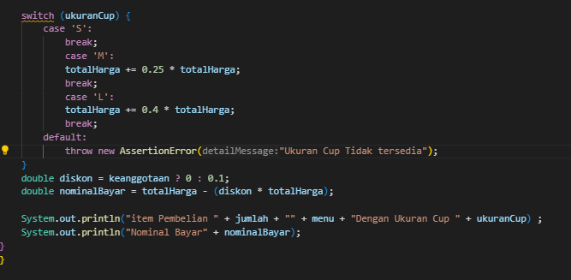

4. Apakah fungsi dari default dalam switch-case?

untuk menampilkan hasil lain yang diluar switch case

5. Mengapa switch-case untuk pemilihan menu menggunakan petik 2, sedangkan pada pemilihan ukuran cup menggunakan petik 1? Kapan case tidak menggunakan tanda petik?

**= Petik dua ("")** digunakan untuk membandingkan nilai yang berupa **kata atau frasa** (tipe data String).

**Petik satu (')** digunakan untuk membandingkan nilai yang berupa **karakter tunggal** (tipe data Char).

6. **Push dan commit file tersebut ke github**

6 Team Teaching Dasar Pemrograman 2023 Politeknik Negeri Malang

Dasar Pemrograman 2023

**3. Tugas**

**Waktu Pengerjaan Tugas: 80 menit**

a. Copy-paste file **SIAKAD<NoAbsen>.java** dari praktikum minggu ketiga ke dalam folder **daspro-jobsheet5**. Modifikasi kode program untuk menampilkan pula nilai akhir huruf dan kualifikasi berdasarkan nilai akhir yang sudah dihitung dengan pedoman berikut:

Contoh output:

=

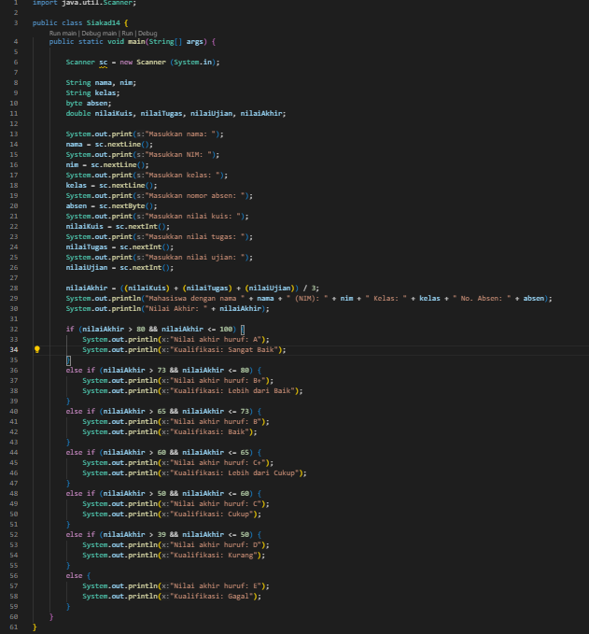

b. Implementasikan flowchart yang telah Anda buat untuk Latihan Individu 4 pada pada Tugas pertemuan 5 Matakuliah Dasar Pemrograman

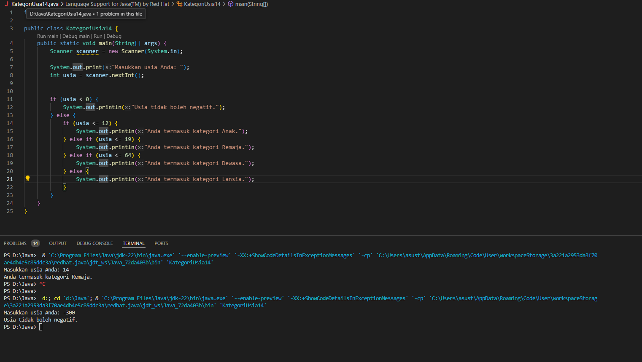

c. Push dan commit kode program ke github

7 Team Teaching Dasar Pemrograman 2023 Politeknik Negeri Malang